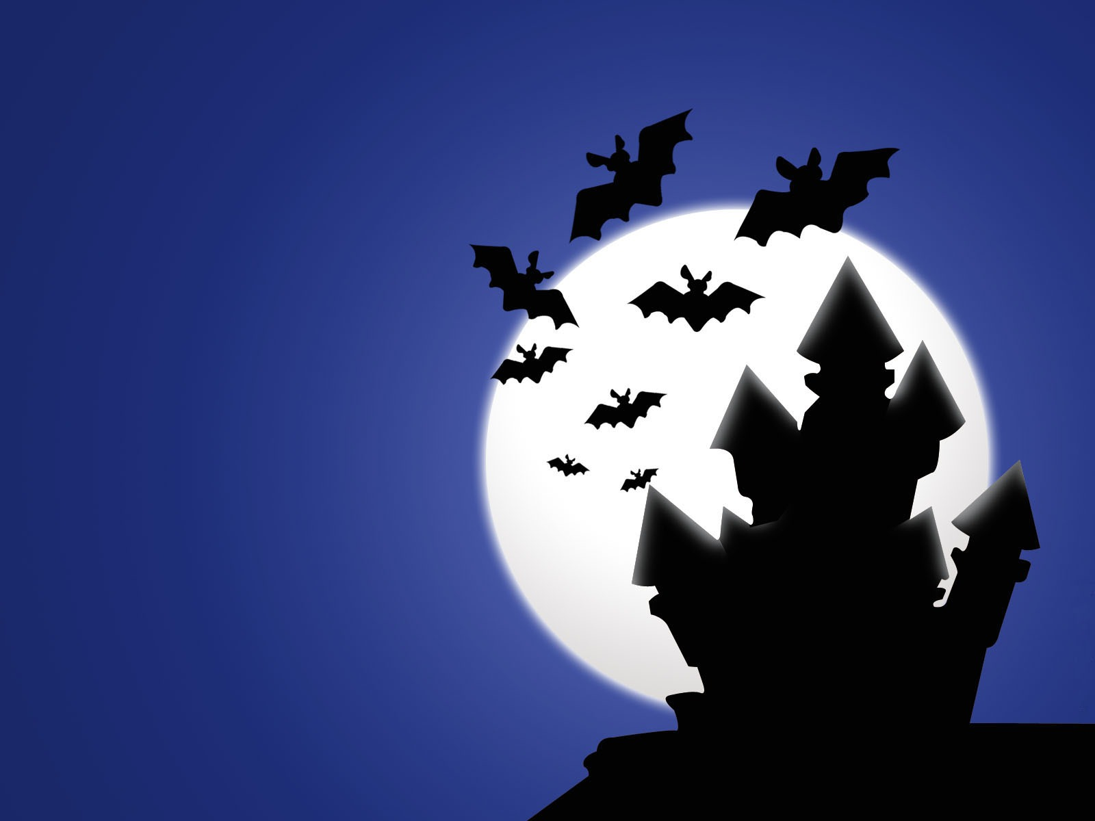
Školní knihovna pořádá

HALLOWEENSKÉ ČTENÍ
31. 10. 16:00 – 17:00
ve školní knihovně

Pro čtenáře i nečtenáře, kteří se rádi bojí.
Budeme si číst strašidelné příběhy a trochu si zasoutěžíme.
Těší se na vás paní učitelka Samlerová a Andělová

